**Добавление Listener –** нужно, что бы видеть результат выполнения тестирования (графики)

**Можно добавлять как на сам запрос, так и на Thread Group**

**Summary Report** – покажет кол-во ошибок

**Graph Result** – покажет график нагрузки

**View Result Tree** – отображает запросы и ответы

* В Sampler Result может упасть код 200, но нужно смотреть Response Data, так как там могут быть ошибки

**Assertion Results** – Если респонс не тот, что указан в Assertion, то сюда будут падать ошибки

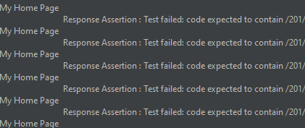

**Backend listener** – он нужен, что бы отправлять результаты в БД, и потом они будут отрисовываться например в grafana или chronograf

jp@gc – значит этот график добавлен с плагина. Документация - <https://jmeter-plugins.org/wiki/Start/>

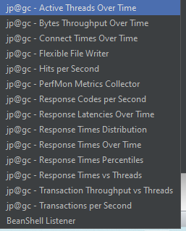

**Active Threads Over Time** – кол-во активных пользователей, за все время теста. Здесь на графике видно, что каждые 10 секунд добавлялся новый пользователь

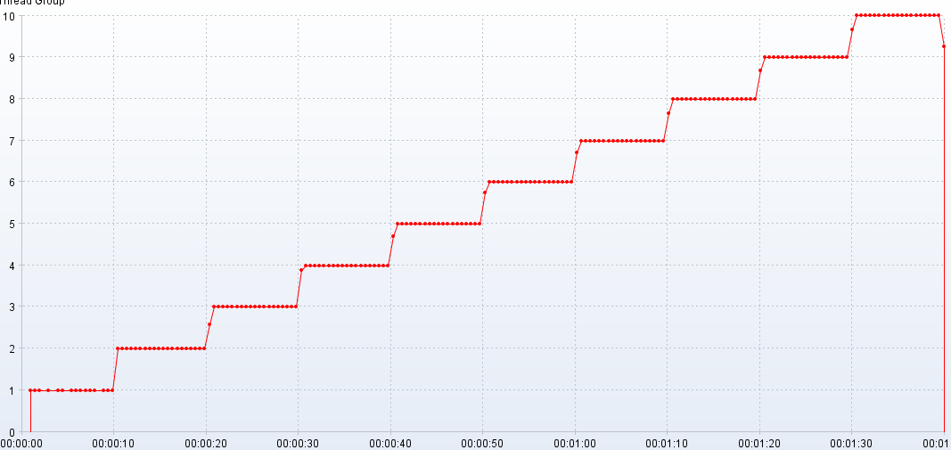

**Bytes Throughput Over Time** – кол-во отправленных и полученных байтов.

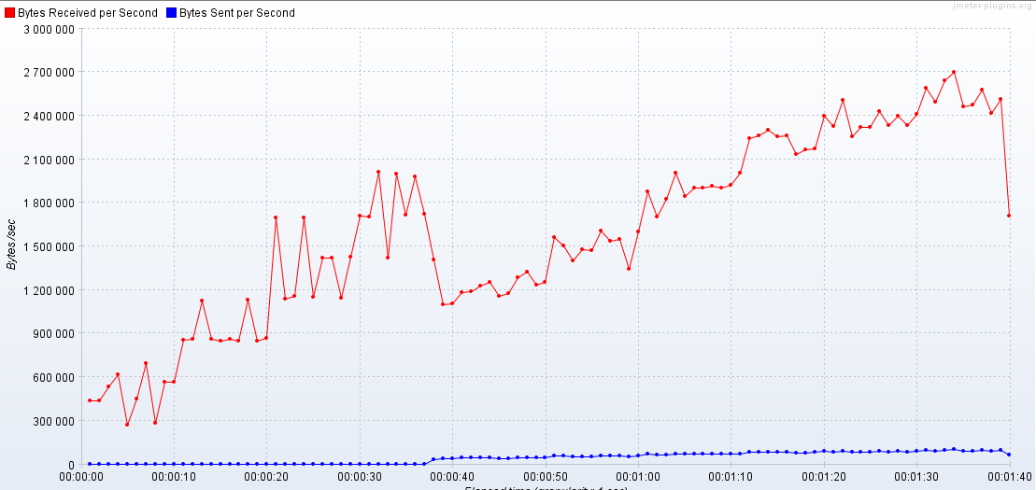

**Connect Times Over Time** – время затраченное на подключение

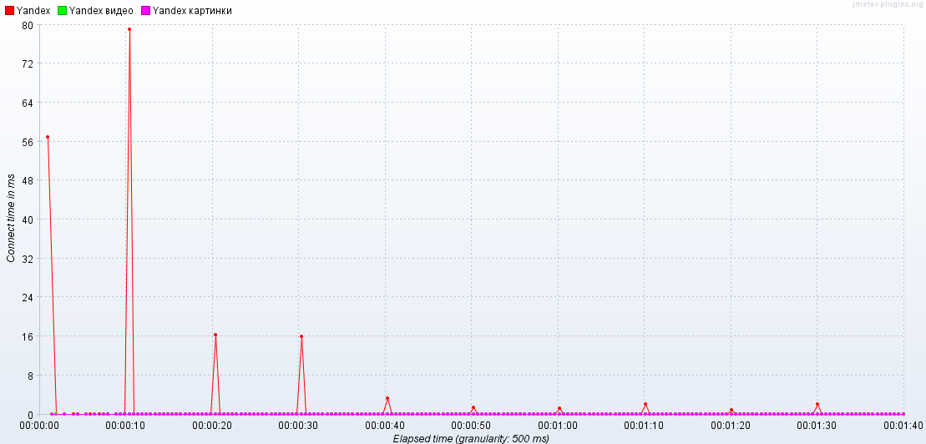

**Hits per second** – суммарное кол-во запросов на сервер в течении времени

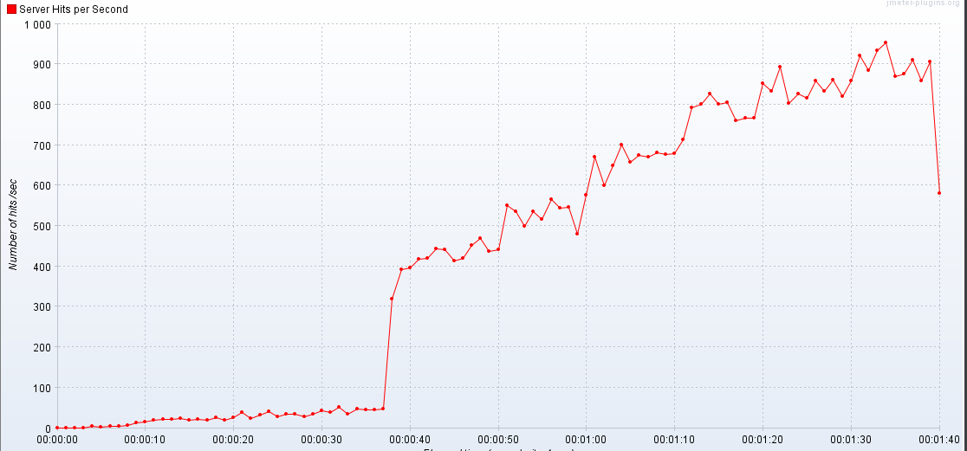

**Response Code Per Second** – какие коды ответов приходили в течении времени

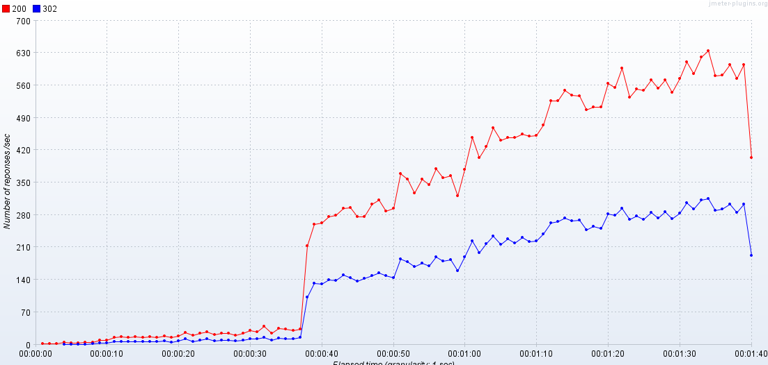

**Response Time over Time** - время ответа в течении времени

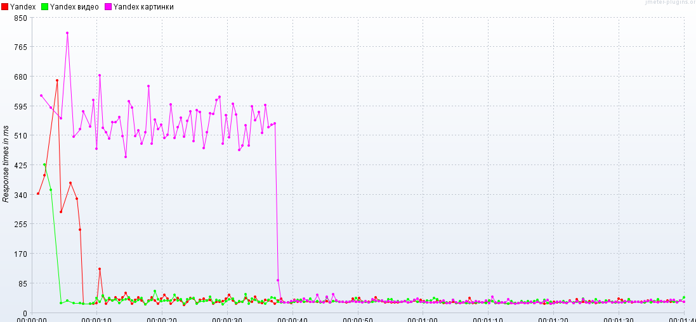

**Transaction Throughput vs Threads** – кол-во активных транзакций в течении времени

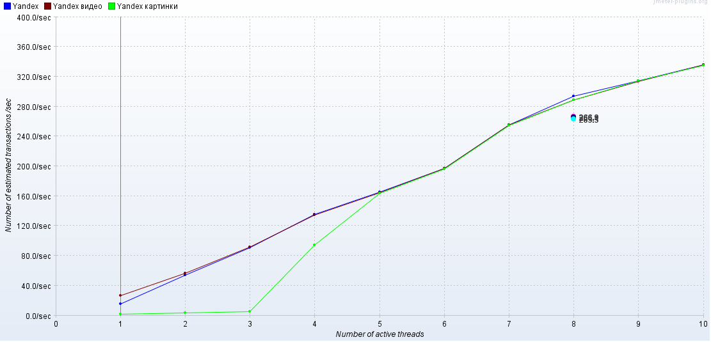

**Transactions per Second** – кол-во транзакций в течении времени

